组 织 生 活 会 议 记 录
主要议题 | 学习习近平新时代中国特色社会主义思想专题摘编
时间 | 2023年5月26日 | 地点 | 现代交通中心1003
主持人 | 张晓飞 | 记录人 | 周琦
应到人数 | 14 | 实到人数 | 14
缺席名单及原因 | 无
缺席人员补课情况 | 无
按照党中央部署要求，从二○二三年四月开始，以县处级以上领导干部为重点，在全党深入开展学习贯彻习近平新时代中国特色社会主义思想主题教育。各级党组织要把《专题摘编》纳入主题教育学习计划，组织党员、干部原原本本学、逐字逐句悟，深刻领悟“两个确立”的决定性意义，增强“四个意识”、坚定“四个自信”、做到“两个维护”，切实把习近平新时代中国特色社会主义思想运用到贯彻落实党的二十大提出的重大战略部署中去，变成改造主观世界和客观世界的强大思想武器。
学习记录图片：
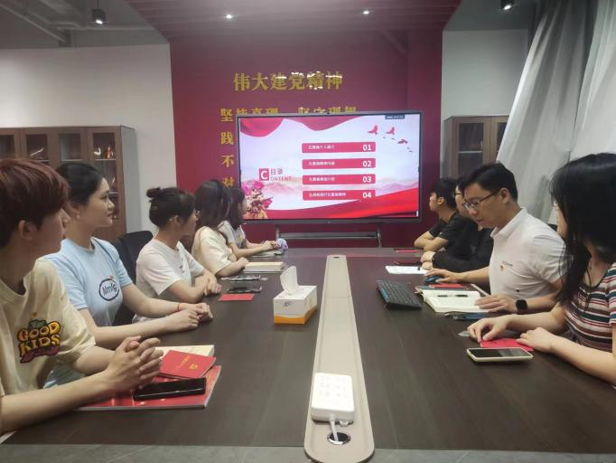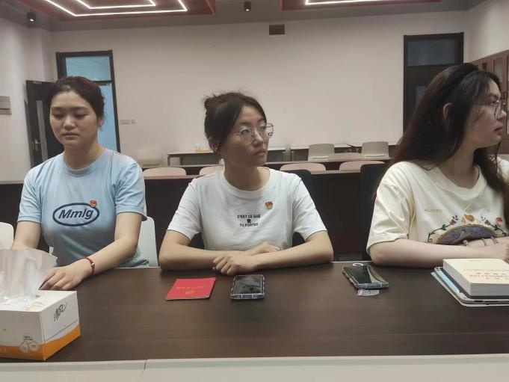
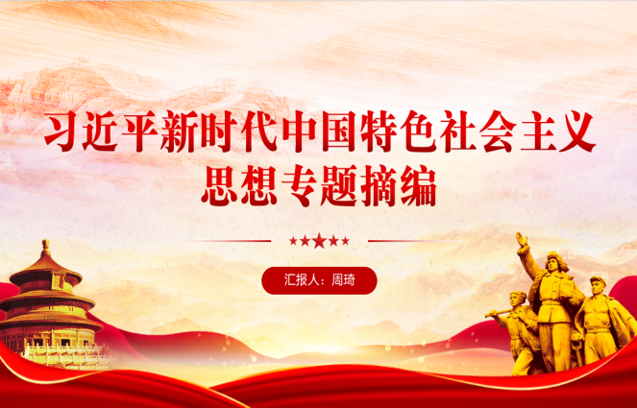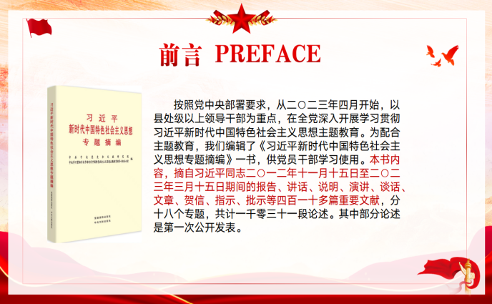
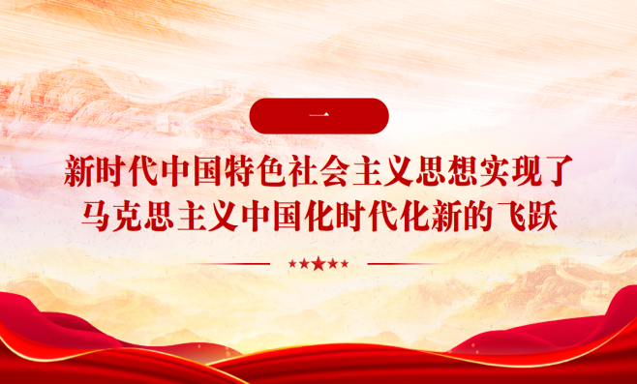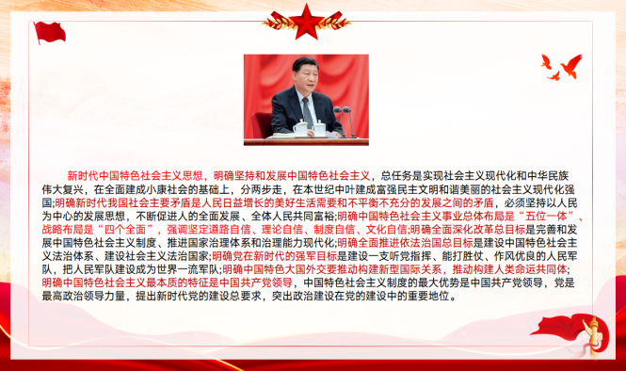
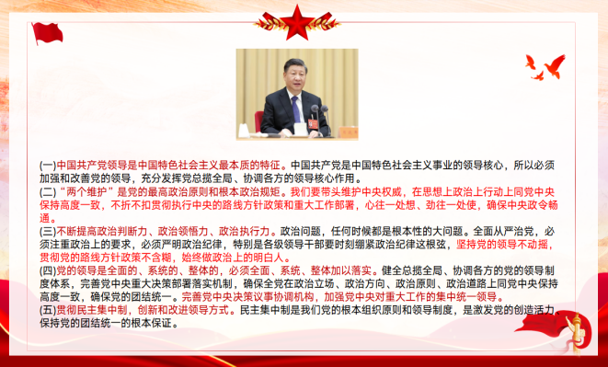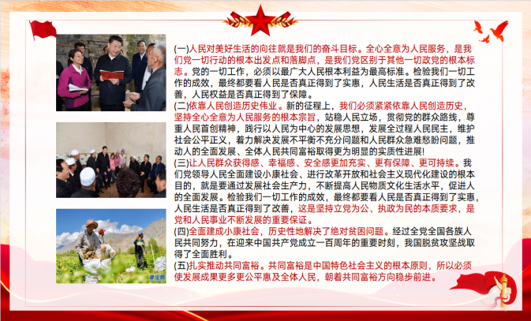
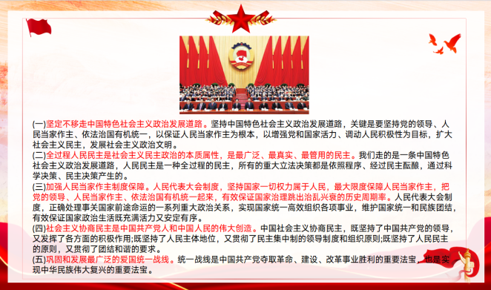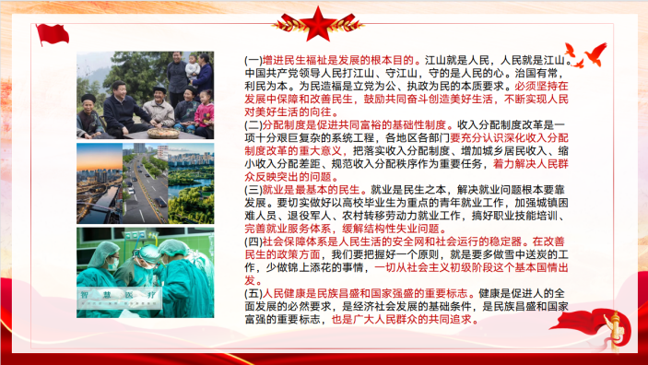
交流研讨
【张晓飞（支部书记）】：开展主题教育，总要求是“学思想、强党性、重实践、建新功”，根本任务是坚持学思用贯通、知信行统一，把习近平新时代中国特色社会主义思想转化为坚定理想、锤炼党性和指导实践、推动工作的强大力量，使全党始终保持统一的思想、坚定的意志、协调的行动、强大的战斗力，努力在以学铸魂、以学增智、以学正风、以学促干方面取得实实在在的成效。只有坚持不懈用习近平新时代中国特色社会主义思想凝心铸魂，才能真正站在中华民族伟大复兴战略全局与世界百年未有之大变局交融交汇的历史高位，深刻认识中国式现代化的历史必然，准确把握中国式现代化的根本性质；才能广泛凝聚推进中国式现代化的磅礴力量，以中国式现代化全面推进中华民族伟大复兴。

【李豪（教师党员）】：以学习推动发展，理论与实践相互促进。“为学之实，固在践履。”共产党人学习理论，从来不是为了装点门面、武装嘴巴，而是为了指导实践。开展主题教育要大力弘扬理论联系实际的优良学风，反对教育的“虚把式”和学习的“空对空”，激励党员干部在学习中把自己摆进去、把职责摆进去、把工作摆进去，坚持学思用贯通、知信行统一，以实践促学习、以学习促实践。这次主题教育紧紧围绕高质量发展这一首要任务，同志们要努力把党的二十大作出的重大决策部署付诸行动、见诸成效，提高运用科学理论推动发展的本领，并在实践中感受习近平新时代中国特色社会主义思想的现实伟力，不断增进政治、思想、理论、情感认同，不断提振信心和斗志。
【陈梦婷（学生党员）】：《专题摘编》内容摘自习近平总书记2012年11月15日至2023年3月15日期间的报告、讲话、说明、演讲、谈话、文章、贺信、指示、批示等410多篇重要文献，分18个专题，共计1031段论述。其中部分论述是第一次公开发表。《专题摘编》已经纳入了主题教育学习计划，组织党员、干部原原本本学、逐字逐句悟，深刻领悟“两个确立”的决定性意义，增强“四个意识”、坚定“四个自信”、做到“两个维护”，切实把习近平新时代中国特色社会主义思想运用到贯彻落实党的二十大提出的重大战略部署中去，变成改造主观世界和客观世界的强大思想武器。
【刘诗钰（学生党员）】：习近平新时代中国特色社会主义思想，是经过实践检验、富有实践伟力的思想武器，在推进新时代中国特色社会主义伟大实践中展现出强大真理力量；坚持把马克思主义基本原理同中国具体实际相结合、同中华优秀传统文化相结合，为丰富发展马克思主义作出了原创性贡献；深深植根于中华文化的沃土之中，为传承发展中华优秀传统文化作出了历史性贡献；同时为解决当代世界共同面临的重大课题提供了中国智慧和中国方案，对推动人类文明进步作出了世界性贡献。
【陈思颖（学生党员）】：在学习了《习近平新时代中国特色社会主义思想专题摘编》之后，我发现习近平总书记的重要讲话闪耀着马克思主义真理光芒，彰显着思想建党、理论强党的鲜明品格，展现着强国建设、民族复兴的坚定担当，饱含着忠诚为党、赤诚为民的深厚情怀，是对我们深刻的党性教育、对全党有力的政治动员。我们以后一定要紧紧围绕强党性，坚持不懈用习近平新时代中国特色社会主义思想凝心铸魂。进一步锤炼理想信念的政治灵魂，深刻感悟习近平总书记“革命理想高于天”的崇高境界和“以身许党、以身许国”的使命担当，始终以共产党人的远大理想和共同理想感召自己、激励自己，不断坚定对马克思主义的信仰、对中国特色社会主义的信念、对实现中华民族伟大复兴中国梦的信心，筑牢信仰之基、补足精神之钙、把稳思想之舵。
【沈嘉仪（学生党员）】：习近平新时代中国特色社会主义思想是当代中国马克思主义、二十一世纪马克思主义，是中华文化和中国精神的时代精华。“十个明确”、“十四个坚持”和“十三个方面成就”，概括了这一思想的主要内容。通过开展主题教育，促进广大党员干部把习近平新时代中国特色社会主义思想的世界观、方法论和贯穿其中的立场观点方法转化为思想武器，内化于心、外化于行。在全党深入开展学习贯彻习近平新时代中国特色社会主义思想主题教育，是贯彻落实党的二十大精神的重大举措。习近平总书记在学习贯彻习近平新时代中国特色社会主义思想主题教育工作会议上强调：“要全面学习领会新时代中国特色社会主义思想，全面系统掌握这一思想的基本观点、科学体系，把握好这一思想的世界观、方法论，坚持好、运用好贯穿其中的立场观点方法，不断增进对党的创新理论的政治认同、思想认同、理论认同、情感认同，真正把马克思主义看家本领学到手，自觉用新时代中国特色社会主义思想指导各项工作。”
【马懿鑫（学生党员）】：今天我们对《习近平新时代中国特色社会主义思想摘编》这本书进行学习。习近平新时代中国特色社会主义思想实现了马克思主义中国化新的飞跃，是引领我们奋勇前进的思想之旗、精神之旗。党的十八大以来，中国特色社会主义进入新时代，习近平总书记以马克思主义政治家、思想家、战略家的非凡理论勇气和高超政治智慧，把马克思主义基本原理同中国具体实际相结合、同中华优秀传统文化相结合，创立了习近平新时代中国特色社会主义思想。这一重要思想续写了马克思主义中国化时代化新篇章，是新时代中国共产党的思想之旗、精神之旗。党的十九届六中全会作出“两个确立”具有决定性意义的重大政治论断，反映了全党全军全国各族人民共同心愿。新征程上，我们要始终高举思想之旗、精神之旗，深刻领会“两个确立”的决定性意义，把坚决做到“两个维护”融入血脉、铸入灵魂。
【周磊（学生党员）】：学习贯彻习近平新时代中国特色社会主义思想是新时代新征程开创事业发展新局面的根本要求。习近平总书记强调：“只有准确把握包括‘六个必须坚持’在内的新时代中国特色社会主义思想的立场观点方法，才能更好领会新时代中国特色社会主义思想的精髓要义”。“六个必须坚持”，是习近平新时代中国特色社会主义思想的立场观点方法的重要体现，其中包括“必须坚持胸怀天下”。坚持胸怀天下，是学习贯彻习近平新时代中国特色社会主义思想，继续推进实践基础上的理论创新必须坚持好、运用好的重要立场观点方法，也是推进中国式现代化取得新进展、新突破，为人类发展进步作出更大贡献必须坚持好、运用好的重要立场观点方法。当前，中华民族伟大复兴战略全局与世界百年未有之大变局相互交织、相互激荡，中国共产党团结带领中国人民把国家和民族发展放在自己力量的基点上，着力解决好中国问题，同时积极回应当今世界各国人民普遍关切，同国际社会一道构建人类命运共同体，促进中国与世界共同发展与进步。坚持胸怀天下，是中国共产党正确认识和处理同外部世界关系的重要立场观点方法，彰显大党大国的世界情怀和责任担当。作为一名大学生党员，我们应该深入学习新思想，用新思想来武装自己的头脑，积极改造世界，为建设社会主义现代化强国而贡献自己的一份力量。
【周怡惠（学生党员）】：学习《习近平新时代中国特色社会主义思想专题摘编》，是坚持用习近平新时代中国特色社会主义思想凝心铸魂的重大政治任务，习近平新时代中国特色社会主义思想是现阶段全党全国人民为实现中华民族伟大复兴而奋斗的行动指南，深刻领悟“两个确立”的决定性意义，更加自觉增强“四个意识”、坚定“四个自信”、做到“两个维护”。在精神和行动时与党中央保持高度一致，践行全心全意为人民服务的宗旨，全党上下齐心协力，为构建更美好的中国而不懈奋斗！
【张凯（学生党员）】：通过今天的学习，是我使我有了新的感悟，习近平新时代中国特色社会主义思想是当代中国马克思主义、二十一世纪马克思主义，是中华文化和中国精神的时代精华，是党和人民实践经验和集体智慧的结晶，是中国特色社会主义理论体系的重要组成部分。在理论学习的过程中，广大青年党员要坚持多思多想、学深悟透，全面学习领会习近平新时代中国特色社会主义思想的科学体系、精髓要义、实践要求，做到整体把握、融会贯通。同时，要把全面学习和重点学习结合起来，坚持干什么就学什么，缺什么就补什么，增强学习的针对性，努力提高学习实效。

支部书记总结：感谢同志们的分享，这次主题教育是党确立习近平新时代中国特色社会主义思想指导地位的必然要求。习近平新时代中国特色社会主义思想具有鲜明的理论特色和科学的思想力量，系统回答了新时代坚持和发展什么样的中国特色社会主义、怎样坚持和发展中国特色社会主义，建设什么样的社会主义现代化强国、怎样建设社会主义现代化强国，建设什么样的长期执政的马克思主义政党、怎样建设长期执政的马克思主义政党等重大时代课题。希望各位同志通过主题教育，掌握习近平新时代中国特色社会主义思想实现马克思主义中国化时代化新的飞跃的理论逻辑、实践逻辑和历史逻辑，并将其运用到实践中，在未来的生产、工作、学习和社会生活中起先锋模范作用!

